http://www.juedische-lebensgeschichten.de/person.asp?pid=35&lang=russ
Lebensgeschichtenjüdischer Zuwanderer aus der ehemaligen Sowjetunion
in Nordrhein-Westfalen
Истории жизниеврейских иммигрантов, приехавших из бывшего Советского Союза и поселившихся
в федеральной земле Северный Рейн-Вестфалия
Das Projekt / Проект | Lebensgeschichten / история жизни | Impressum / выходные данные
Elena Shtrum
Елена Штрум

Елена Штрум
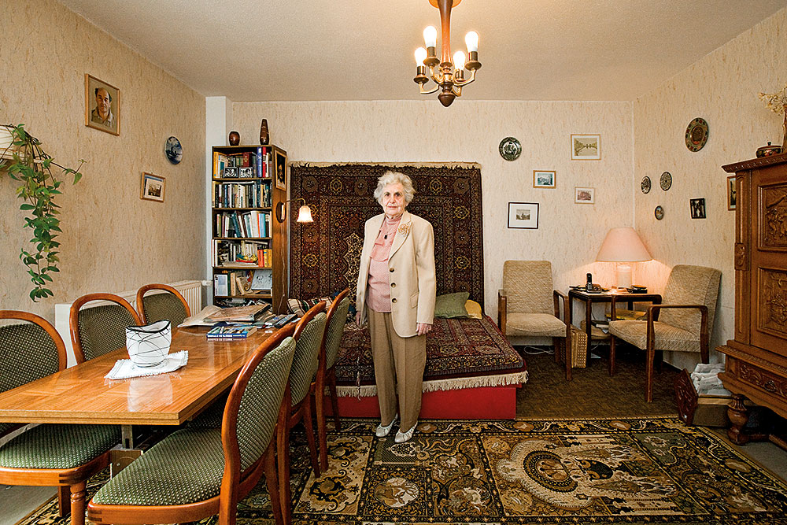Елена Штрум родилась в 1923 г. в Киеве, в то время ее семья принадлежала к интеллигенции. Ее дед по материнской линии учился в Германии и после этого работал инженером на строительстве Китайско-восточной железной дороги. Мать Елены, Гильда Альбертина, родившаяся в 1895 г. в Лейпциге, избрала профессию врача, а отец Лев (1890 г.р.) был физиком. Еврейские традиции не играли большой роли в жизни родителей, и уже бабушки и дедушки были „атеистами“.
Отец Елены получил высшее образование в Санкт-Петербурге еще до революции. Там ему из-за его происхождения было отказано в научной карьере, и поэтому он переехал в Киев, где вскоре стал профессором университета. В 1936 г. он вместе со многими другими учеными был арестован из-за „антисоветской позиции“, причем речь шла о „заговоре“, сфабрикованном в ходе сталинского террора. Мать Елены, названная „женой врага народа“, в 1937 г. была вынуждена вместе с дочерью покинуть Киев и отправиться в ссылку. Там на нее в 1943 г. был сделан донос, и после обвинения в шпионаже она была отправлена на восемь лет в лагерь.
Сама Елена была вынуждена оставить мать уже вскоре после начала ссылки, так как ей грозило отправление в детский дом для детей „врагов народа“. Уехав из места ссылки, она через Москву добралась в Киев. С помощью родных, учителей и бывших соседей ее родителей ей удалось найти убежище в своем бывшем окружении.
После нападения Германии на Советский Союз Елена уговаривала родственников спешно уехать из Киева, и в июле 1941 г. она вместе с двумя тетями и двоюродной сестрой покинула город, выехав на поезде. В Казани (Татарстан) она поступила на учебу на химический факультет и стала работать в военном госпитале. После освобождения Украины госпиталь перевели в Киев, и она вернулась на родину. Вскоре после этого она переехала в Ленинград к своему сводному брату, который до этого был в Красной армии и вернулся с войны невредимым. Там она получила диплом о высшем образовании.
После учебы в конце 1940-х годов в жизни Елены Штрум начался тяжелый период безработицы и вынужденной смены мест работы. Будучи дочерью репрессированных родителей, ей пришлось испытать неприятие, притеснения и доносы. Благодаря совету бывших коллег она устроилась на работу в Ленинградский исследовательский институт знаменитого физика А.Ф. Иоффе, который в течение 1950-х годов на некоторое время утратил свою позицию и свое влияние из-за антисемитской кампании. По словам Елены Штрум, коллеги в институте знали о ее родителях, но никогда не показывали этого. В конце 1950-х годов мать и отец Елены, судьбу которого ей так и не удалось выяснить полностью, были реабилитированы. За смерть Льва Штрума семья получила „компенсацию“ – два месячных оклада.
Госпожа Штрум относилась критически к советской власти, и поэтому уже рано думала об эмиграции. Однако в связи с семейными обстоятельствами она покинула Санкт-Петербург лишь в 1993 г. – вместе со своим (вторым) супругом Владимиром Бляхером, инженером-машиностроителем еврейского происхождения, сыном Александром и внуком Павлом. Она вместе с мужем поселилась в Кельне, а сын Елены – биофизик по профессии – нашел работу в Нидерландах, где он и проживает с того времени.
Елена Штрум является членом еврейской общины и особенно ценит ее культурную и социальную программу. Она нерелигиозная, „но я – еврейка, в любом случае“. Елена Штрум поддерживает контакт со своей родиной, хотя некоторые из ее близких друзей уже умерли. Она также следит за развитием науки в России и на Украине, где в последнее время возрос интерес к научным трудам ее отца.
В Германии, по ее словам, у нее „спокойная, легкая жизнь“. Однако: „В общем, конечно, это – не родина. Когда я вижу по телевизору Петропавловскую церковь, сердце у меня сжимается. Хотя ностальгии у меня нет“.

Interview / Интервью
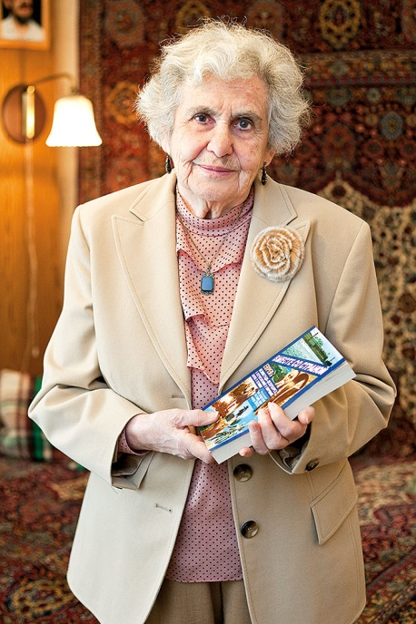
С книгой о еврейских исследователях и ученых из Ленинграда/Санкт-Петербурга, в которую входит глава о А. Ф. Иоффе
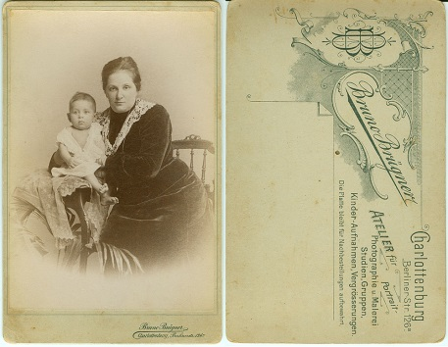
Ида (бабушка Елены) и Гильда Альбертина (мать Елены) в Берлине-Шарлоттенбурге, примерно 1896 г.
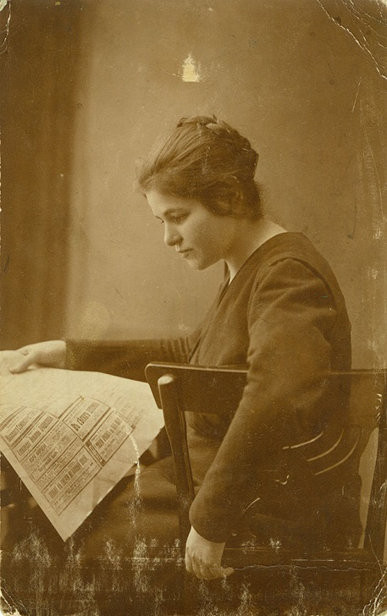
Гильда Альбертина, мать Елены. Россия, 1915-16 гг.
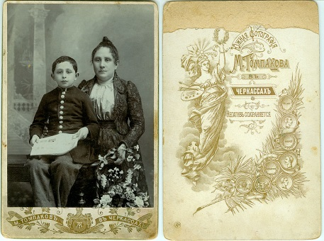
Бабушка Сара со Львом, отцом Елены. Черкассы, примерно 1900 г.
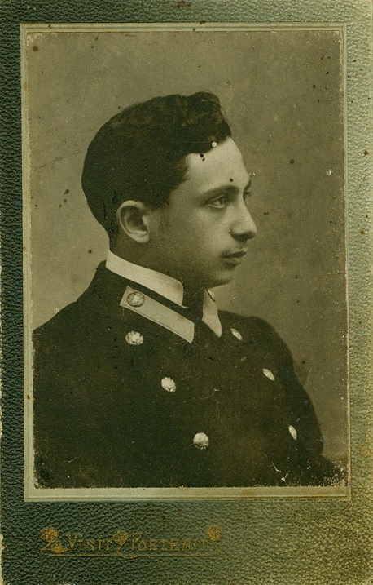
Отец Елены в студенческой форме, примерно 1915 г.
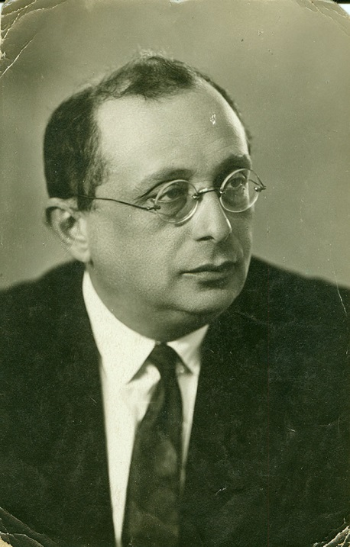
Профессор Лев Штрум, 1920-30 гг.
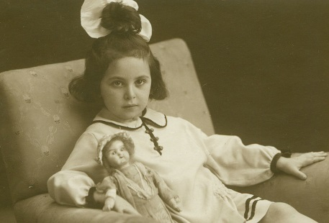
Елена в детском возрасте, 1926-27 гг.
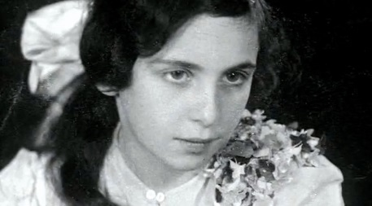
Елена Штрум в детском возрасте – кадр из документального телефильма „Лето 1939 г.“
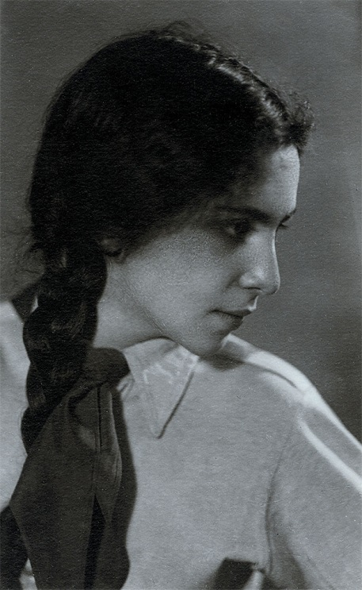
Елена с пионерским галстуком, примерно 1936 г.
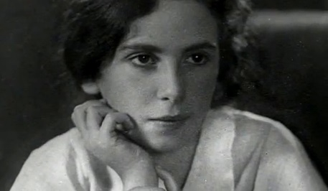
Елена Штрум в молодом возрасте – кадр из документального телефильма „Лето 1939 г.“
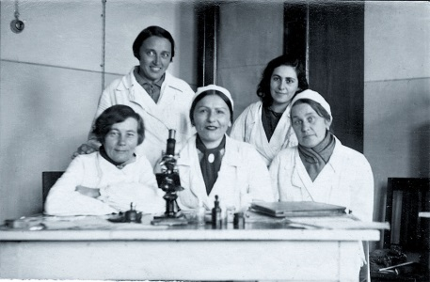
Елена (вторая справа) с коллегами по работе в лаборатории военного госпиталя в Казани, 1942 г.
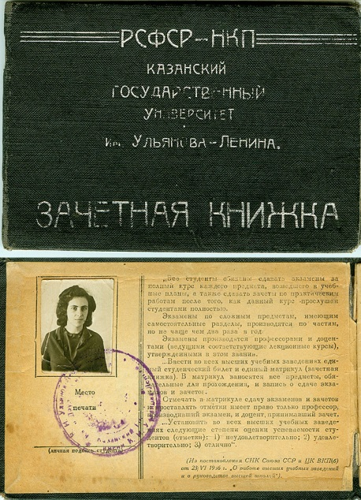
Зачетная книжка Елены во время учебы в университете им. Ульянова-Ленина в Казани, выдана 20 января 1943 г.
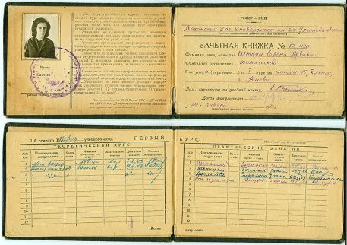
Зачетная книжка Елены во время учебы в университете им. Ульянова-Ленина в Казани, выдана 20 января 1943 г.
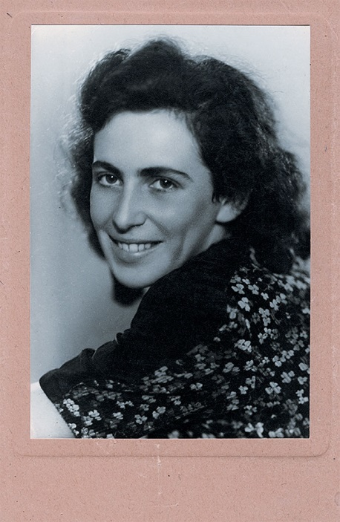
Елена Штрум в 1950-х гг.
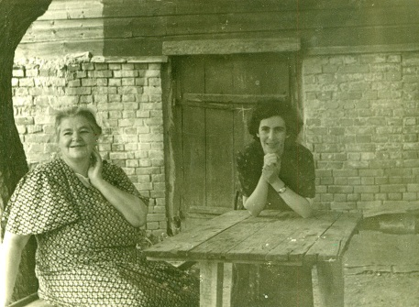
Елена у матери, находившейся в ссылке. Старый Оскол, 1954 г.
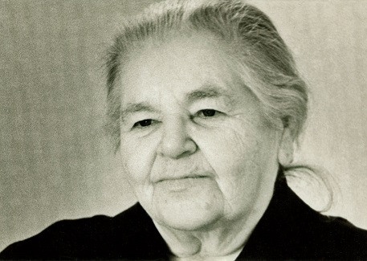
Мать Гильда после ссылки. Ленинград, 1950-е гг.
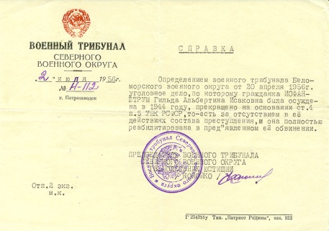
Справка военного трибунала Северного военного округа от 2 июля 1956 г. о реабилитации Гильды Альбертины Иофан-Штрум
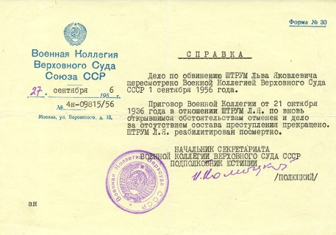
Справка военной коллегии Верховного суда СССР от 27 сентября 1956 г. о реабилитации Льва Штрума
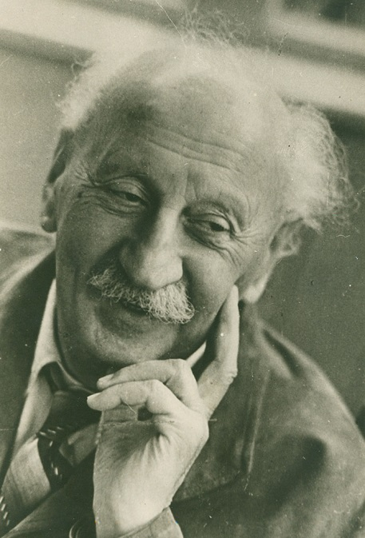
Советский физик А.Ф. Иоффе, руководитель исследовательского института, в котором в 1950-х гг. работала Елена Штрум
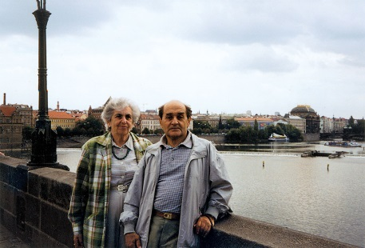
Елена и ее (скончавшийся в 2001 г.) муж Владимир Бляхер в Праге, 1999 г.
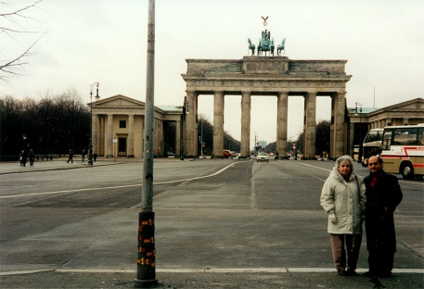
Елена и муж Владимир в Берлине, 1990-е гг.
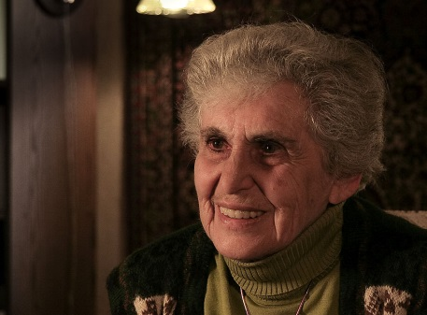
Елена Штрум во время интервью для снятого в 2009 г. документального телефильма „Лето 1939 г.“, в котором она как очевидец событий рассказывала о жизни в Советском Союзе в начале Второй мировой войны.

